Presse Fakten
Komplettbearbeitung bis 250 Tonnen Werkstückgewicht mit drastisch reduzierten Nebenzeiten

Heinrich Georg Maschinenfabrik: Neue Bearbeitungszentren sparen 40 Prozent der Bearbeitungszeit
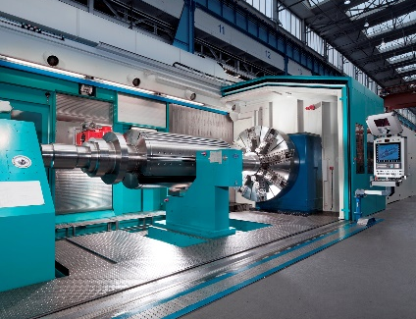
Virtueller 3D-Rundgang in der neuen Maschine im „GEORG-Cinema“ auf dem Messestand.
Kreuztal, 10. August 2016 Auf der AMB präsentiert GEORG die Horizontal-Bearbeitungszentren der Serie ultraturn MC, die Werkstücke mit einem Gewicht bis zu 250 Tonnen Gewicht und 4.000 mm Durchmesser bearbeiten. Mit der erfolgreichen Inbetriebnahme der ersten Maschine bei der Siemens AG in Berlin sowie der Montage zweier weiterer Maschinen ist GEORG der weltweit einzige Hersteller von Bearbeitungszentren dieser Größenordnung, der das Konzept des Bearbeitens und Vermessens auf derselben Maschine realisiert.
Auf der diesjährigen AMB stellt GEORG die neuen Horizontal-Bearbeitungszentren der Serie ultraturn MC in der virtuellen Realität vor: Im „GEORG-Cinema“ erleben die mit 3D-Brillen ausgestatteten Messebesucher die bis zu 30 m langen Maschinen zum Greifen nah.
GEORG hat die neuen Bearbeitungszentren für die Komplettbearbeitung von komplexen Werkstücken mit bis zu 250 t Gewicht und 4.000 mm Durchmesser entwickelt. Sie werden unter anderem für die Herstellung von Turbinen- und Generatorenläufern sowie für Kompressoren verwendet.
Vor Kurzem hat die Siemens AG für das neue Bearbeitungszentrum im Werk Berlin die Abnahme erteilt. Es ist das weltweit einzige für Werkstücke mit einem Gewicht von bis zu 180 t, in der das Bearbeiten und Vermessen in der gleichen Maschine realisiert ist. Es bearbeitet Werkstücke mit einem Durchmesser von bis 4.000 mm und einer Werkstücklänge bis zu 10.000 mm. Siemens besitzt weltweit bereits etwa 20 Maschinen von GEORG.
Die Erfahrungen aus dem Betrieb dieser Anlage der neuen Baureihe belegen, dass sich neben der deutlichen Steigerung der Präzision der Werkstücke eine drastische Zeitersparnis bei der Bearbeitung von rund 40 Prozent ergibt, unter anderem weil sie Nebenzeiten drastisch verkürzt. Eine Maschine der neuen Generation ersetzt in der Fertigung mehrere andere, die vorher nicht nur Personal für Fertigung und Wartung, sondern auch Platz und Kapital gebunden haben. Außerdem vereinfacht sie die Produktionsplanung deutlich, da nur noch ein Bearbeitungszentrum alle Arbeitsschritte ausführt.
Zwei weitere ultraturn MC Bearbeitungszentren hat GEORG bereits ausgeliefert, sie werden in Kürze in Betrieb gehen. Die Maschine, die GEORG zurzeit bei Doosan-Skoda in Pilsen/Tschechische Republik montiert, ist für ein Werkstückgewicht von bis zu 140 t bei einem Durchmesser von bis zu 3.500 mm und eine maximale Werkstücklänge von 12.000 mm ausgelegt.
Jan Ebener, der Vertriebsleiter Werkzeugmaschinen bei GEORG, erläutert, warum sein Kunde sich für die ultraturn MC entschieden hat: „Wir sind der weltweit einzige Anbieter, der für Werkstücke mit wahrhaft gigantischen Abmessungen neben der Fräs- auch die Dreh- und die Schleifbearbeitung auf der Maschine in einem schlüssigen Konzept kombiniert. Und wie bei dem Auftrag von Siemens konnten nur wir die Werkstückvermessung auf derselben Maschine realisieren.“
Bei Iskra Turbogaz in Perm/Russland montiert GEORG zurzeit eine weitere ultraturn MC. Dort werden in Zukunft Werkstücke mit einem Gewicht von bis zu 25 t, einem Durchmesser bis 2.500 mm und einer Werkstücklänge von bis zu 7.000 mm gefertigt. Sie werden unter anderem für Kompressoren und Pumpen für die Öl und Gas fördernde Industrie benötigt. Bei der Innenbearbeitung dieser Bauteile punktet die Maschine mit Merkmalen wie der kombinierten Dreh- und Fräsbearbeitung sowie dem Bearbeiten von komplexen Konturen, die nicht parallel zur Mittelachse des Werkstückes verlaufen.
Alle drei Maschinen hat GEORG als an Kundenanforderung angepasste Komplettlösungen einschließlich der Peripheriesysteme geliefert.
3.200 Zeichen einschließlich Vorspann und Leerzeichen
Hintergrund: Messen ohne Umspannen
Bei der Bearbeitung von Werkstücken der genannten Größenordnung in unterschiedlichen Maschinen waren bisher für den Wechsel zwischen den Bearbeitungsschritten meist vier bis acht Stunden pro Maschine anzusetzen, was sich bei komplexen Werkstücken oft zu Wochen und Monaten summierte.
Neu ist, dass GEORG die Qualitätskontrolle jetzt in die Fertigung integriert. Die ultraturn MC ist das weltweit erste Bearbeitungszentrum, in dem für das Messen der Durchmesser nicht – wie bisher üblich – lediglich ein einzelner Taster verwendet wird. Das am Torständer angebrachte, mitfahrende Zwei-Punkt-Werkstückmesssystem arbeitet – wie eine große Mikrometerschraube – mit zwei Tastern und vermisst die Werkstücke direkt in der Maschine mit hoher Präzision.
Während das Messen von Durchmessern oder Planlauf bei Werkstücken von bis 2.000 mm mit Messmaschinen durchaus mehrere Stunden in Anspruch nehmen kann, benötigt das integrierte System lediglich wenige Minuten. Mit dieser Funktion ist Georg weltweit Vorreiter. Hinzu kommt, dass die Messung automatisch erfolgt und keine Mitarbeiter anderer Abteilungen zur Hilfe gerufen werden müssen.
Hintergrund: 1.100 Zeichen einschließlich Leerzeichen
Heinrich Georg auf der AMB 2016 in Stuttgart
13. bis 17. September 2016:
Halle 9 / Stand D51
Kontakt:  Heinrich Georg GmbH Maschinenfabrik  Geschäftsbereich Werkzeugmaschinen  Jan Ebener, Vertriebsleiter Werkzeugmaschinen  Langenauer Straße 12  57223 Kreuztal  Tel.: +49. 2732 779-306  Fax: +49. 2732 779-316  www.georg.com  E-Mail: wzm@georg.com | Ansprechpartner für die Presse:  VIP Kommunikation  Dr.-Ing. Uwe Stein  Dennewartstraße 25-27  52068 Aachen  Tel.: +49.241.89468-55  Fax: +49.241.89468-44  www.vip-kommunikation.de  E-Mail: stein@vip-kommunikation.de

Abbildungen:

Download der hoch aufgelösten Bilddateien:

Pressefotos GEORG AMB 2016
Bild 1: Das Horizontal-Bearbeitungszentrum der Siemens AG bearbeitet Werkstücke mit einem Gewicht bis zu 180 t und einer Länge von bis zu 10.000 mm.
Dateiname:
Siemens 02.jpg
Bild 2: Das Bearbeiten – hier das Schleifen einer Generatorwelle – und das Messen erfolgen in derselben Maschine.  Dateiname:  Siemens 01.jpg | 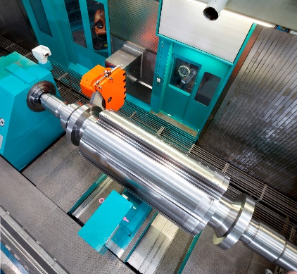
Bild 3: Die ultraturn MC bei der Siemens AG ist – wie alle Maschinen der Baureihe – vollständig gekapselt.  Dateiname:  Siemens 04.jpg | 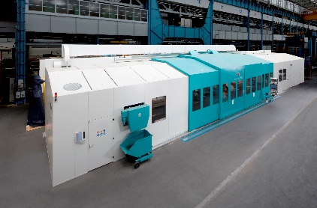
Bild 4: Slottervorsatzaggregat mit über 20.000 Nm Drehmoment für das Fräsen von Generatorwellen.  GEORG Siemens 05.jpg | 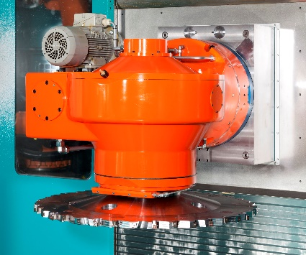
Bildnachweis: SIEMENS AG

